Programme de 5º HABITAT ET OUVRAGES

V Organisation fonctionnelle | Réalisation de la maquette d'une unité d'habitation
Capacités

Comment une unité d'habitation est-elle structurée ? Comment agencer un espace ?

Principe :

Dessiner le plan général
Scanner ce plan et créer un fichier image
Modélisation : sweet home 3D .Intégrer cette image en arrière plan ( procéder au calibrage )
Dessiner murs et cloisons
Imprimer le plan ( attention á l'échelle)
Coller ce plan sur le support de base
Monter les murs extérieurs ( collage)
Fabriquer les volumes correspondant aux espaces intérieurs
Installer les modules dans la maquette générale
Intervention dans les modules retirés de la maquette
Proposer une structure pour la couverture de l'ensemble

Fabrication de la maquette :

Dessiner le plan ( échelle 1/100) hauteur de murs 2m40  Respecter le cahier des charges défini  Dimensions, échelle et format d'impression:  Pour une impression format A4 suivant échelle ?  1/50 12m X 9m max 108 m2 murs 4,4 cm  1/75 18m X 13m max 234 m2 murs 3,3cm  1/100 24m X 18m max 432m2 murs 2,2 cm | 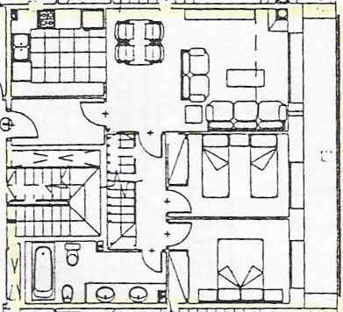
Scanner ce plan et créer un fichier image
Modélisation : sweet home 3D .Intégrer cette image en arrière plan ( procéder au calibrage )
Dessiner murs et cloisons

Imprimer :  Procéder à la mise en page :  Marges et échelle  Utiliser impérativement aperçu avant impression pour affiner les réglages  Imprimer 2 plans  Découper en suivant les murs extérieurs sur leur face intérieure le plan 1  Placer le plan sur le support | 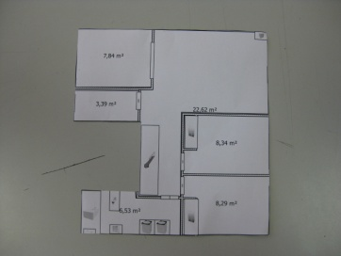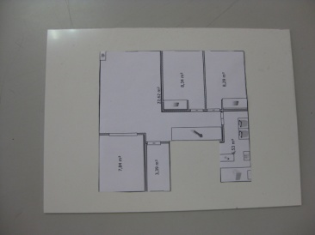
Calculer le débit des murs extérieurs  Etablir une nomenclature pour demande de matériel  Débiter les murs  Coller en place | 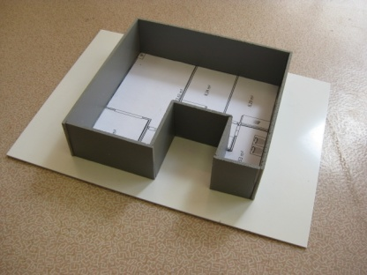
Découper les espaces en se tenant à l'intérieur des murs ou cloisons à partir du plan 2 imprimé précédemment | 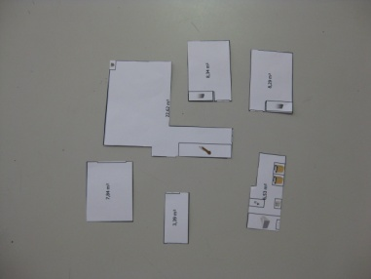
Coller les éléments obtenus sur une feuille cartonnée .  ( prévoir la hauteur des murs : patron et gabarit)  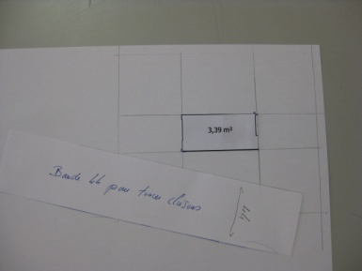  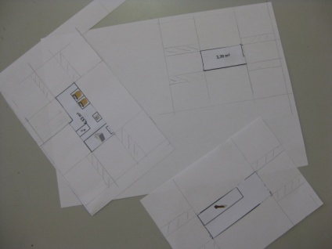 | Attention aux angles rentrants !!!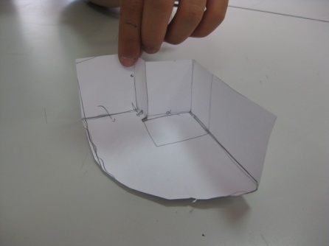  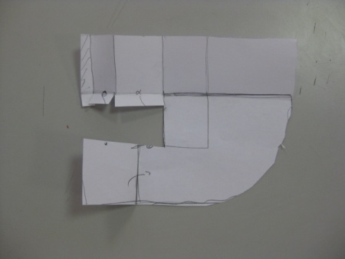
Découper  Plier  Monter les modules .  Ces modules recevront les divers tracés de flux, aménagements ultérieurs etc… | 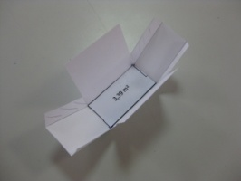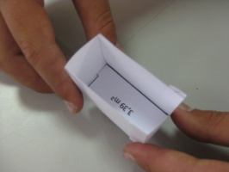
Installer les modules dans la maquette  Ne pas fixer ,pour faciliter les interventions ultérieures faîtes par des groupes différents  Interventions dans les modules :  Electricité, eau ( pression et gravitaire) , gaz, chaleur, lumière,  Mise en place ouvertures, aménagements, etc… | 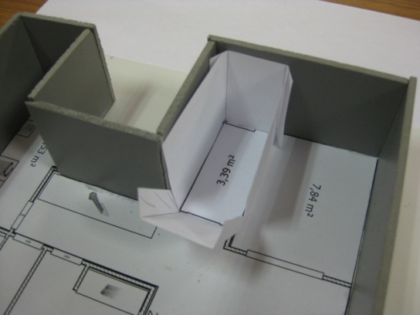
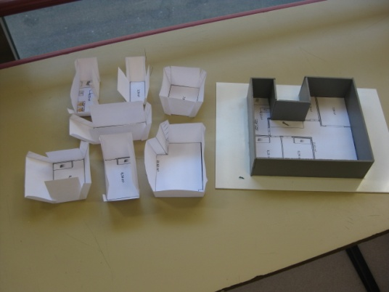 | 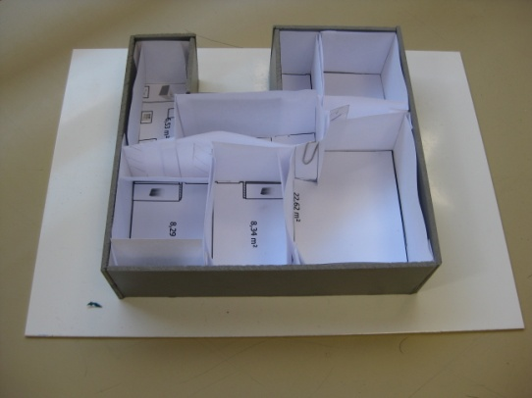
Toiture
Concevoir la structure de la couverture de cet ensemble :
(Plafonds, charpente, isolation, couverture)
Virtuel et maquette

